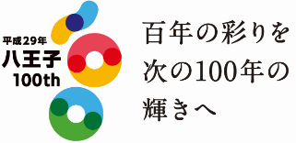

「製品安全設計の要諦」

～設計での造り込みを目指した安全設計のポイント！～

**平成２８年度第６回先端技術セミナー**

**製品の安全性が強く求められています。国内では電気安全法、海外展開（輸出等）の際には、製品安全の規格（欧州CEマーキング、米国UL、中国CCC、等）への適合が必須です。そのためには、基本である国際規格に基づく設計が必要です。それにより、製品の信頼性向上、市場でのリスク低減が可能になります。その結果、製品のステータスが向上し、市場での優先化が図れます。この製品安全は、設計段階から対応しなければなりません。**

**本セミナーでは、（地独）東京都立産業技術研究センターにより、製品安全**

**設計のポイントを紹介します。製品設計の仕様、製品安全の考え方、製品安全**

**規格、リスクアセスメント、電気安全試験の概要について触れていきます。**

**製品安全の責任者、実務者の皆様の参考になることを願っています。**

0

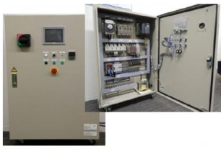

CEマーキング機械指令

適合実機サンプル（MTEP）

**◎日時：平成29年3月10日（金）午後4時～6時30分**

**◎場所：八王子先端技術センター「開発・交流プラザ」**

**仮**

【講演】（16:00～18:30）

「製品安全設計の要諦 」

設計段階での安全性の造り込みを目指し、製品安全規格の

概要と規格を満たすに当ってのポイントを解説いたします。

◆製品安全設計の考え方

◆製品サンプルの紹介　など

【講師】

（地独）東京都立産業技術研究センター

多摩テクノプラザ　電子・機械グループ

上席研究員　　　　　　　　　　 上野 武司　氏

研究員、MＴＥＰ※専門相談員　　井原 房雄　氏

**会場案内図：**[**拡大**](http://www.city.hachioji.tokyo.jp/kurashi/sangyo/002/002/002/p006566.html)

[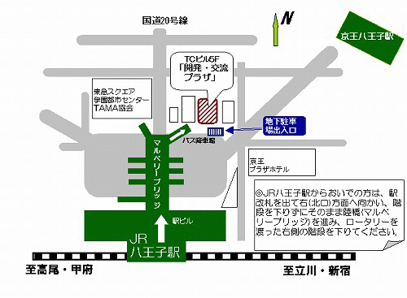](http://www.city.hachioji.tokyo.jp/kurashi/sangyo/002/002/002/p006566.html)

CELEO北館

※ MTEP（広域首都圏輸出製品技術支援センター）とは、1都10県1市の公設試験研究機関が連携し海外規格に関する

無料相談や情報提供などの海外展開支援を行っている共同運営事業です。

◎主催：八王子市、（地独）東京都立産業技術研究センター

◎後援：一般社団法人 首都圏産業活性化協会／サイバーシルクロード八王子

◎参加費無料､定員50名（先着順）　◎講演会終了後､午後７時半頃まで交流会を予定､参加費１,000円

○**参加申込先**

**八王子先端技術センター｢開発･交流プラザ｣までFax又はメールでご連絡ください｡**

**℡/fax　042-648-3276　ｅ-mail**[**u6895cu429x@asahi-net.or.jp**](mailto:ｕ6895cu429x@asahi-net.or.jp)

**社名　　　　　　　　　　　　　　　　業種**

**参加者氏名　　　　　　　　　　　　　役職　　　　　　　　　交流会参加　する　　しない**

**℡　　　　　　　　　　　　　　　　　ｅ-mail**

**参加者名簿（℡、ｅ-mailは不記載）を配布しますが記載への同意を　　する　　しない**

**※申込に際し記載して頂きましたデータは、東京都・八王子市が主催・後援するセミナーや関連する機関からのご案内や  
情報提供等に使用させて頂くことがあります。**